PRESSEMITTEILUNG
Schwäbisch Hall, 15.12.2022

Jahresrückblick 2022

Ein erfolgreiches Jahr für OPTIMA
Die Unternehmensgruppe blickt zurück auf ein Jubiläumsjahr voller Highlights und spannender Entwicklungen

Die Optima Unternehmensgruppe feierte 2022 ihr 100-jähriges Bestehen mit vielen Gästen, darunter auch Ministerpräsident Winfried Kretschmann. Das Unternehmen mit Hauptsitz in Schwäbisch Hall blickt zurück auf ein Jahrhundert voller Innovation, Expansion, Partnerschaft und Verantwortung.
Das Jahr 2022 stand für Optima ganz unter dem Zeichen des 100-jährigen Firmenjubiläums mit dem Motto „100 Years of Future“. Dieses wurde mit zahlreichen Aktivitäten und Events begleitet, die über das ganze Jahr verteilt stattfanden. In diesem Zuge wurde auch die neue Halle für den Bereich Pharma im Schwäbisch Haller Gewerbegebiet Solpark eingeweiht. Die mit modernster Technik ausgestattete Produktionsstätte bildet einen weiteren Meilenstein für Optima und bietet beste Bedingungen für die Montage, Inbetriebnahme, Qualifizierung und Abnahme von pharmazeutischen Abfülllinien.
Expansion: OPTIMA investiert am Hauptsitz in Schwäbisch Hall
„Mit dieser Investition bekräftigen wir erneut unser Bekenntnis zum Standort Schwäbisch Hall und schaffen auch in wechselvollen Zeiten voller Zuversicht die Voraussetzungen für weiteres Wachstum und neue Arbeitsplätze“, sagt Hans Bühler, geschäftsführender Gesellschafter der Optima Unternehmensgruppe. Zu den Feierlichkeiten des 100-jährigen Firmenjubiläums war eigens Baden-Württembergs Ministerpräsident Winfried Kretschmann angereist, um sich persönlich ein Bild von den für die Bekämpfung der Corona-Pandemie so wichtigen Anlagen zu machen. „Unternehmen wie Optima sind Leuchttürme. Sie nehmen jede Herausforderung an, erfinden sich immer wieder neu und sind trotzdem mit Herzblut bei der Sache – und das bereits seit 100 Jahren. Bei den Transformationsprozessen, die unsere Wirtschaft ganz tiefgreifend prägen, bei der Digitalisierung und beim Thema Nachhaltigkeit haben sie das Heft des Handelns in die Hand genommen und stärken damit Baden-Württemberg als Standort für innovative Unternehmen“, so der Ministerpräsident in seiner Ansprache.
Auch der Geschäftsbereich Consumer hat 2022 zahlreiche Großaufträge erhalten, die viel Platz für die komplexen Anlagen erfordern. Dafür wurden zusätzliche Flächen angemietet, darunter die ehemalige Solarfabrik im Schwäbisch Haller Gewerbegebiet Solpark. Um einen historisch großen Auftrag im Lebensmittelbereich mit mehreren Abfüll- und Verpackungslinien bearbeiten zu können, hat Optima das Gebäude eigens umfangreich saniert und optimale Arbeitsbedingungen geschaffen.
Expansion: Ausbau der Servicepräsenz in Nordamerika
Zudem baut Optima die weltweite Servicepräsenz weiter aus. Dafür steht beispielsweise der neue Service Hub von Optima Pharma, der Mitte dieses Jahres in Raleigh im US-Bundesstaat North Carolina eröffnet wurde. Vor Ort bietet das Unternehmen umfassende Serviceleistungen, den Vertrieb von Anlagen und Ersatzteilen sowie umfangreiche Schulungsangebote. Mit diesen Maßnahmen bietet Optima den Kunden noch schnelleren und besseren Support, sowohl remote als auch direkt vor Ort.
Verantwortung: OPTIMA unterstreicht 2022 die Ambitionen im Thema Nachhaltigkeit
Im Rahmen des 100-jährigen Firmenjubiläums wurde Mitte 2022 die Nachhaltigkeitsstrategie „We care for tomorrow“ veröffentlicht, die auf drei Säulen basiert: ehrliche Verpackungen für eine funktionierende Kreislaufwirtschaft gemeinsam mit den Kunden zu entwickeln, durch nachhaltige Maschinen und Anlagen ressourcenschonend und effizient zu produzieren sowie ganzheitlich exzellent in den Bereichen Umwelt, Soziales und Unternehmensführung werden. Zudem ist Optima mit dem Unternehmen Weyhmüller eine strategische Partnerschaft eingegangen – für die nachhaltigere Entwicklung und Herstellung von Verpackungen. Dadurch kann Optima seinen Kunden Komplettlösungen für nachhaltigeres Verpacken von Produkten anbieten.
Dieses Engagement in Summe hat die Ratingagentur EcoVadis Ende 2022 mit der Silbermedaille ausgezeichnet. Die Unternehmensgruppe befindet sich somit unter den besten 25 Prozent der durch EcoVadis beurteilten Unternehmen. Bewertet wurden die Bereiche Umwelt, Arbeits- und Menschenrechte, Ethik sowie nachhaltige Beschaffung. Die Nachhaltigkeitsstrategie von Optima wird jährlich von EcoVadis beurteilt, um neue Potenziale zu ermitteln und bestehende Aktivitäten weiter voranzutreiben.
Verantwortung: Lokale Verbundenheit durch Jugendförderung
Auch der Verantwortung für die Region ist man sich bei Optima bewusst. Deshalb wurde anlässlich des runden Jubiläums der Optima Trikot-Deal ins Leben gerufen. Optima verloste 100 komplette Trikotsätze an Jugendmannschaften aller Sportarten aus den Landkreisen Schwäbisch Hall und Hohenlohe. Im Rahmen eines Footballspiels der „Schwäbisch Hall Unicorns“ wurden ihnen die Trikotsätze feierlich übergeben. Fast 700 Spielerinnen und Spieler von Jugendmannschaften aus der Region waren dafür mit ihren Trainerinnen und Trainern nach Schwäbisch Hall gekommen.

Jungen Menschen bietet Optima zukunftssichere und vielseitige Ausbildungs- und Studienplätze. Im Durchschnitt sind jedes Jahr mehr als 150 Auszubildende und Studierende bei Optima beschäftigt.

Innovation: OPTIMA entwickelt die Brennstoffzellen-Herstelltechnologie weiter und erhält Landesförderung
Auch in die Forschung und Entwicklung hat Optima 2022 mutig investiert und innovative Lösungen auf den Weg gebracht. In diesem Jahr wurde weiter an der automatisierten Produktion von Brennstoffzellen geforscht. Damit ist Optima auch Anbieter von Komplettlösungen für die Brennstoffzellen-Fertigung. Mit Wasserstoff betriebene Brennstoffzellen werden im Zuge des Klimawandels als klimaneutrale Antriebstechnologie der Zukunft gehandelt. Das Land Baden-Württemberg fördert den Bau einer neuen Testanlage in Schwäbisch Hall mit Mitteln aus dem „Zukunftsprogramm Wasserstoff BW“. Baden-Württemberg will Vorreiter bei Wasserstoff- und Brennstoffzellentechnologien werden.
Ausblick: Den Wandel als Chance begreifen
In vielerlei Hinsicht wird aktuell und mehr denn je von einer Zeitenwende gesprochen, die die gesamte Wirtschaft und Gesellschaft herausfordert. „Jetzt geht es darum, dass wir weiterhin gemeinsam die Zukunft gestalten. Sei es im Hinblick auf neue Märkte, Themen wie Digitalisierung und Nachhaltigkeit oder unsere wertvolle und vertrauensvolle Zusammenarbeit mit unseren Kunden und in der gesamten Optima Familie. Die Globalisierung mit all ihren Chancen und Risiken ist auch weiterhin in einem ständigen Wandel. Vieles was bisher selbstverständlich war, kommt ins Wanken und es wird uns bewusst, dass alle Geschehnisse in dieser Welt diverse Auswirkungen auf jeden Einzelnen haben. Gemeinsam werden wir auch künftig alles dafür tun, um die Zukunft von Optima flexibel, innovativ und sicher zu gestalten“, sagt Hans Bühler.
Weitere Informationen zum 100-jährigen Jubiläum von Optima: www.100-years-of-future.com

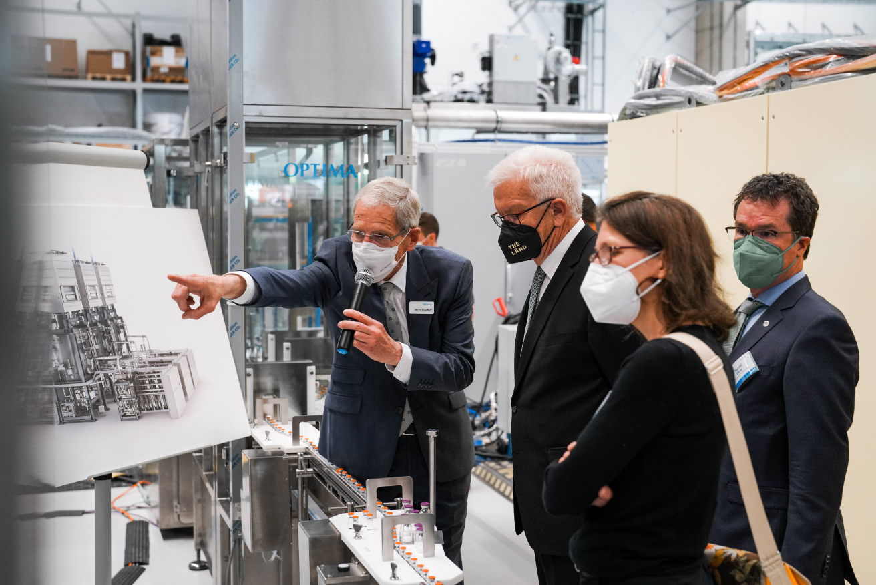
100 Jahre Optima: Von links nach rechts: Hans Bühler, geschäftsführender Gesellschafter der Optima Gruppe, erläutert Baden-Württembergs Ministerpräsident Winfried Kretschmann, Jutta Niemann (MdL, Bündnis 90/Die Grünen) und Harald Ebner (MdB, Bündnis 90/Die Grünen) die Funktionsweise einer pharmazeutischen Abfüllanlage. (Quelle: Optima)

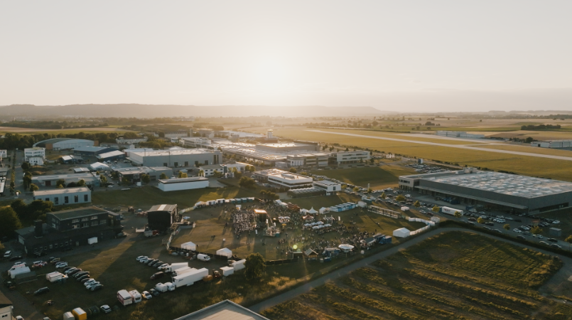
100 Jahre Optima: Anfang Juli wird das Jubiläum mit einem Open Air und einem Familientag in gebührendem Rahmen in Schwäbisch Hall zwei Tage lang gefeiert. (Quelle: Optima)

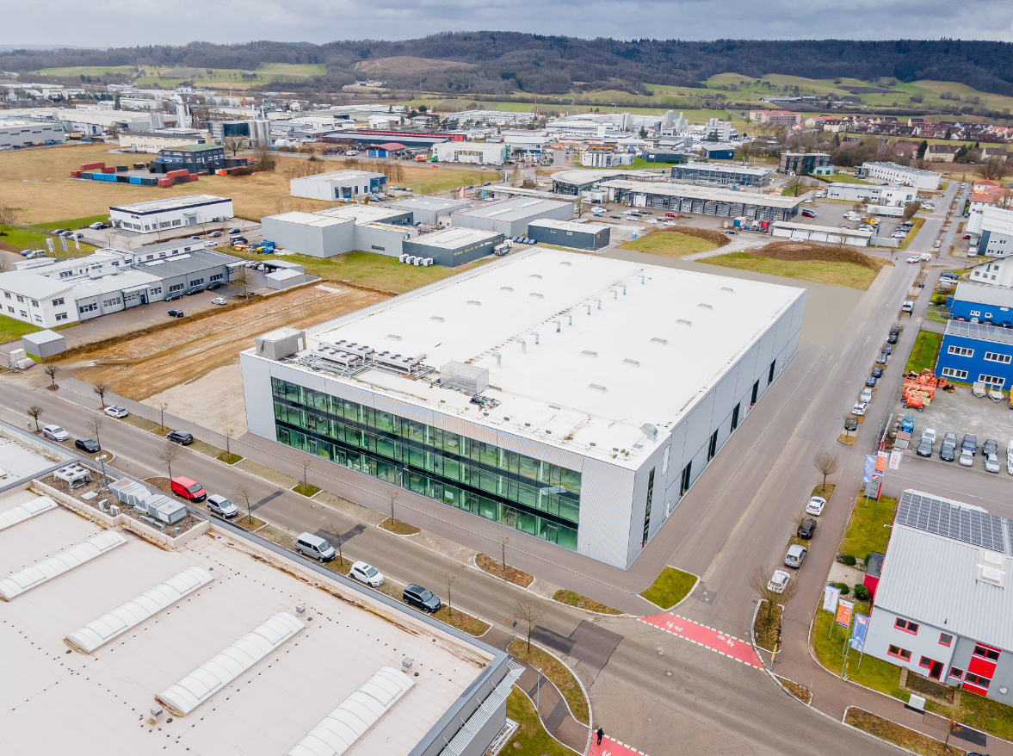
Expansion: Mit der Eröffnung des neuen CSPE-Center II (Mitte) wächst die Produktionsfläche von Optima Pharma im Schwäbisch Haller Gewerbegebiet. (Quelle: Optima)

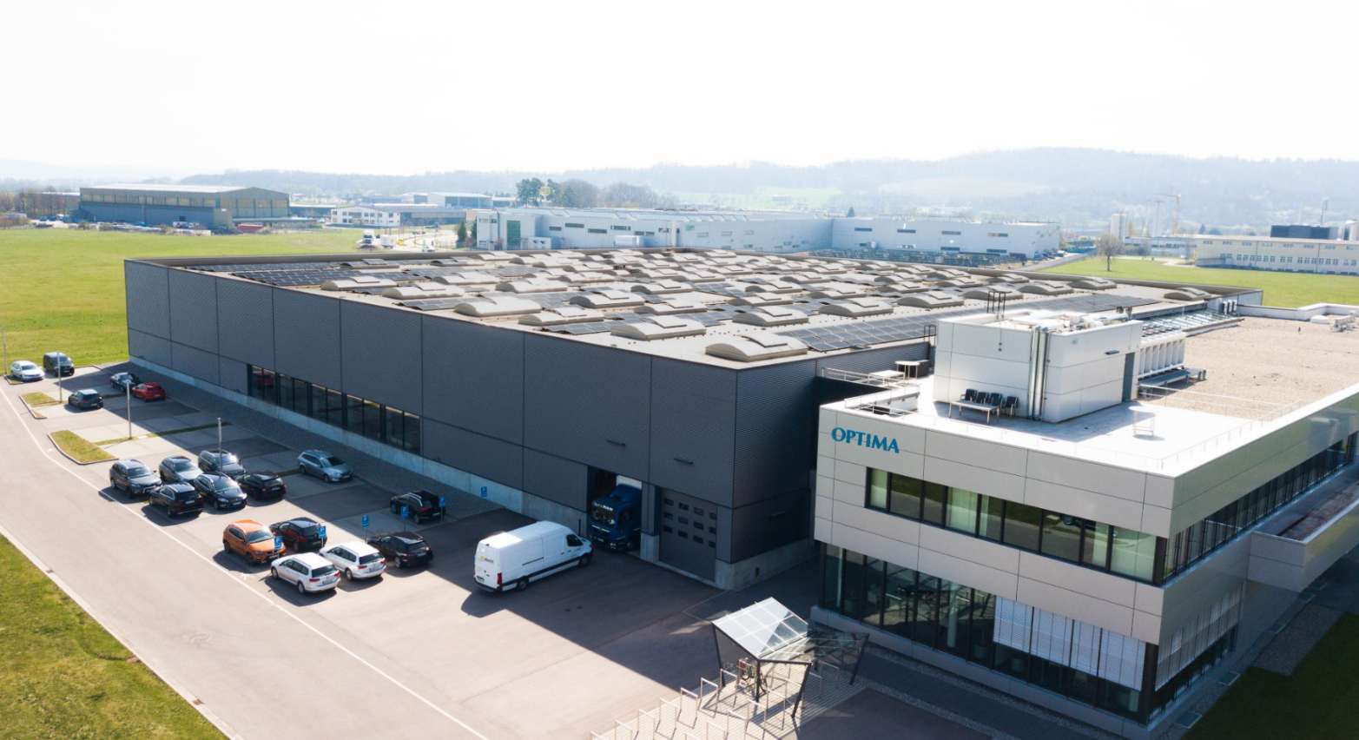Verantwortung: Optima bezieht seit 2009 Ökostrom und konnte durch weitere Maßnahmen, wie die Investition in Photovoltaikanlagen, den Klimafußabdruck bereits um 40 Prozent senken. Durch ein weiteres Maßnahmenpaket wird dieser bis 2030 um weitere 25 Prozent gesenkt. (Quelle: Optima)

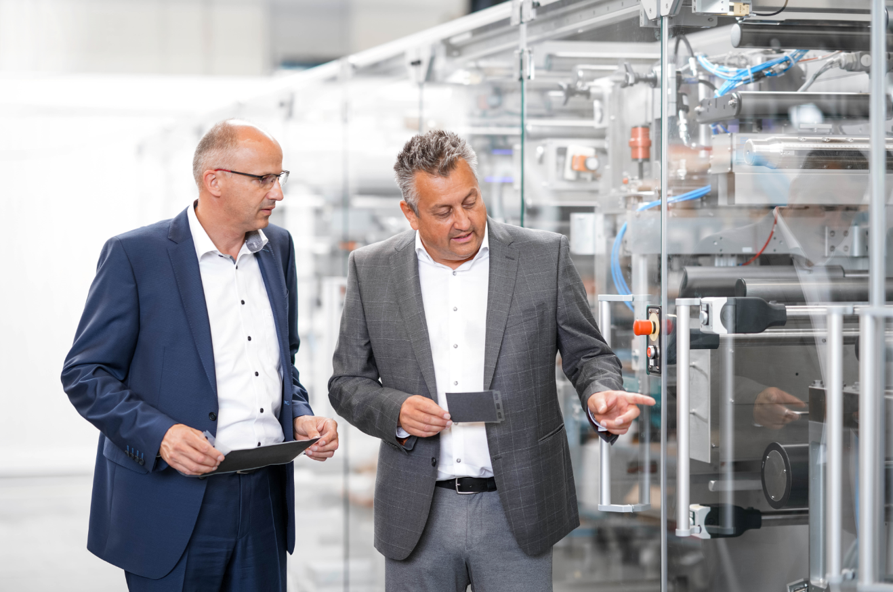
Innovation: Werner Volk, Leiter neue Anwendungen/Konzepte bei Optima Life Science (links) und Jürgen Bareiß, Leiter des Geschäftsbereichs Optima Life Science, vor einer im Bau befindlichen Produktionsanlage für Brennstoffzellen. (Quelle: Optima)

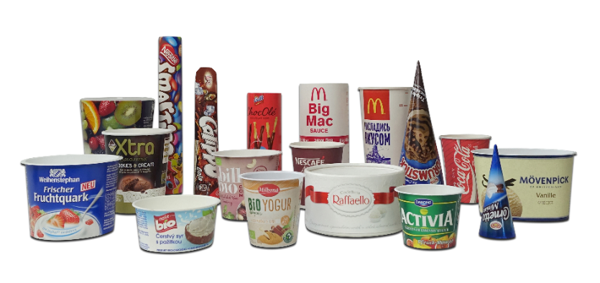
Partnerschaft: Durch die Kooperation mit dem Unternehmen Weyhmüller kann Optima Turnkey-Linien mit Inline-Verpackungsherstellung, Abfüllung und Verpackung anbieten, die umweltschonende Papierverpackungslösungen für Konsumgüter verarbeiten. (Quelle: Optima)

Zeichen (inkl. Leerzeichen): 6.913

Pressekontakt:
OPTIMA packaging group GmbH
Jan Deininger
Group Communications Manager
+49 (0)791 / 506-1472
jan.deininger@optima-packaging.com
www.optima-packaging.com

Über OPTIMA
Mit flexiblen und kundenspezifischen Abfüll- und Verpackungsmaschinen für die Marktsegmente Pharmazeutika, Konsumgüter, Papierhygiene und Medizinprodukte unterstützt Optima Unternehmen weltweit. Als Lösungs- und Systemanbieter begleitet Optima diese von der Produktidee bis zur erfolgreichen Produktion und während des gesamten Maschinenlebenszyklus. Über 3.000 Experten rund um den Globus tragen zum Erfolg von Optima bei. 20 Standorte im In- und Ausland sichern die weltweite Verfügbarkeit von Serviceleistungen. 2022 feiert Optima das 100-jährige Bestehen des Unternehmens.
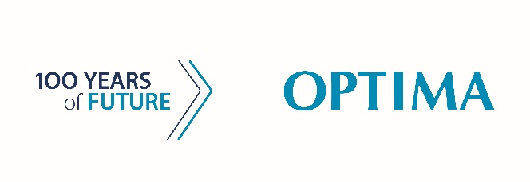
Spannende Geschichten aus 100 Jahren Optima: www.100-years-of-future.com

Besten Dank für Ihre Veröffentlichung. Über die Zusendung eines
digitalen Belegs freuen wir uns.

